18.10.2024 г.

Алгебра 10 класс

Тема: **«Область определения и множество значений функции. Нули функции. Промежутки знак постоянства»**

*Запиши в тетрадь: число, классная работа,тема!*

Здравствуйте, ребята. Сегодня на уроке рассмотрим область определения и множество значений функции, нули функции и промежутки знак постоянства.

Запишите первое понятие в тетрадь:

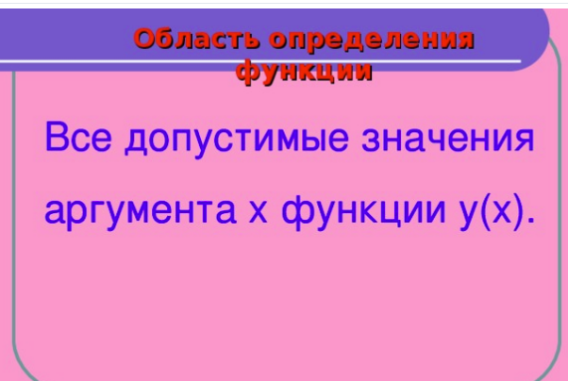

Рассмотрим пример:

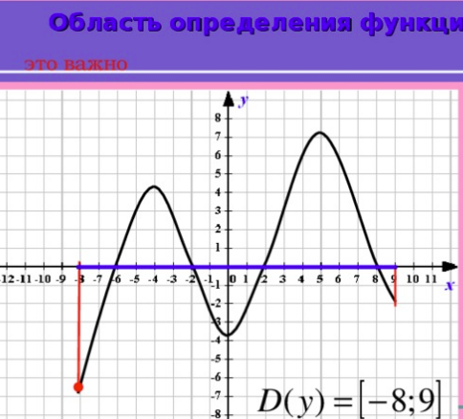

Запишите следующее в тетрадь:

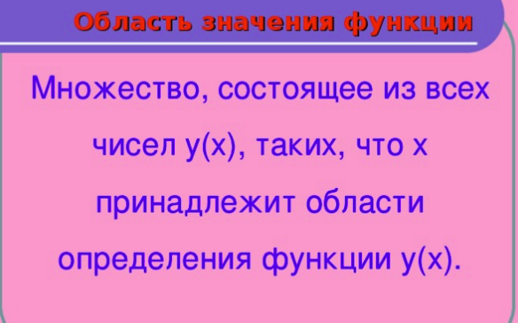

Рассмотрим пример:

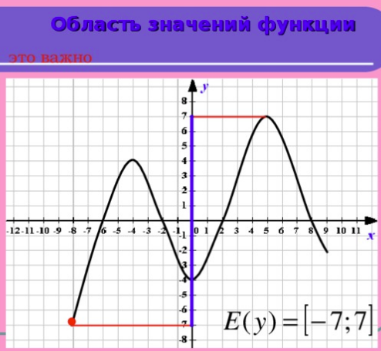

Запишите в тетрадь:

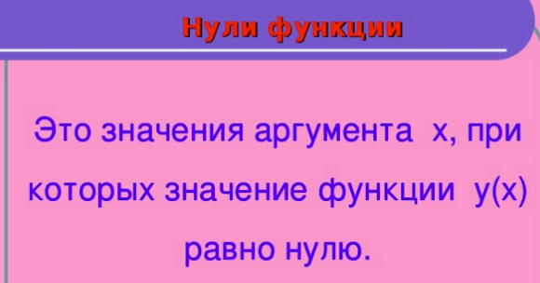

Рассмотрим пример:

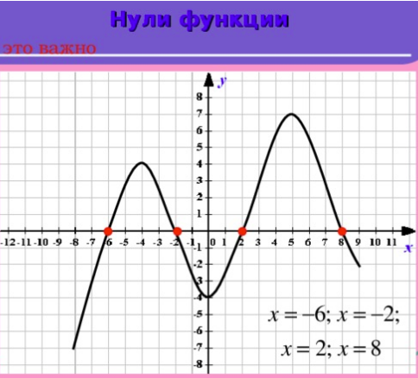

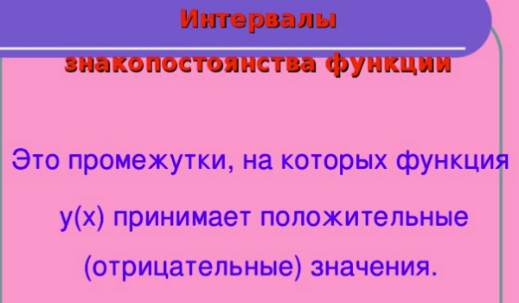

Рассмотрим пример:

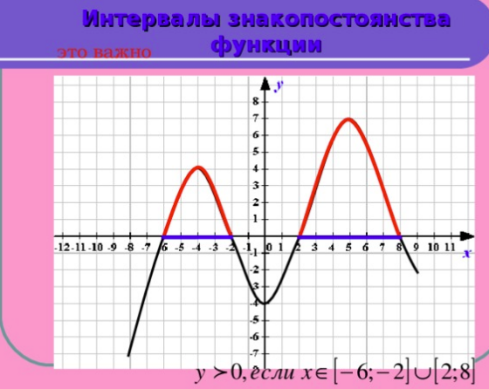

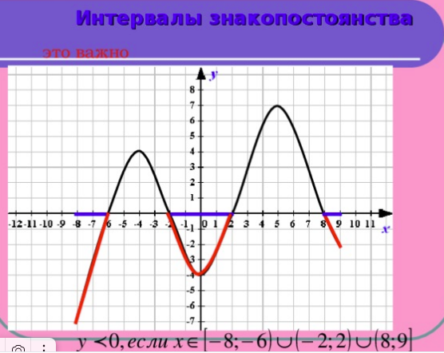

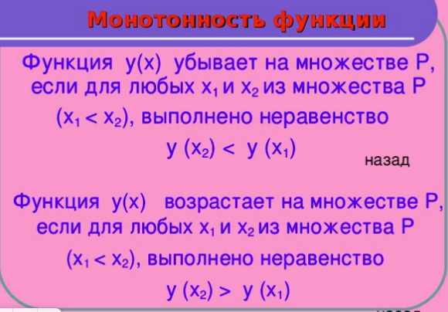

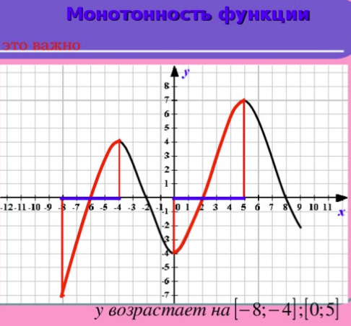

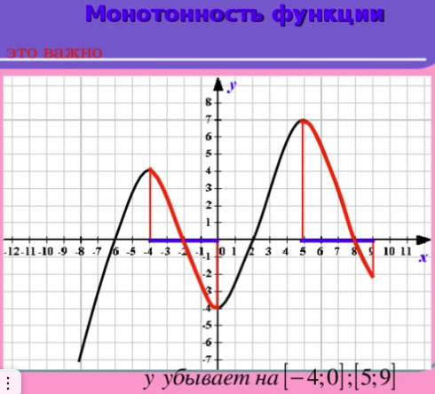

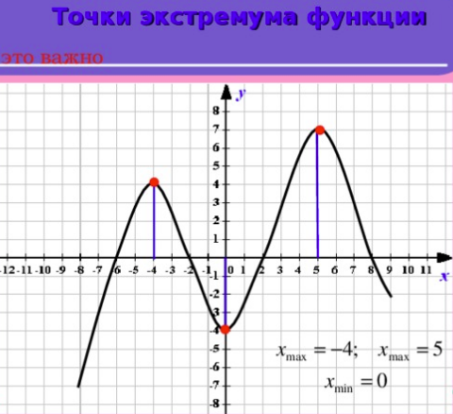

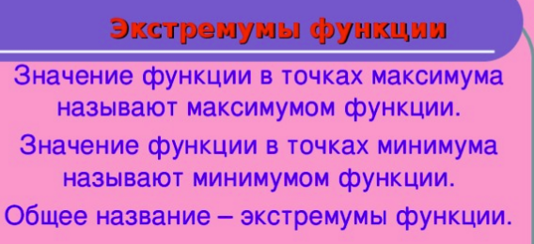

Далее выполните письменно в тетради следующее задание:

